GE Duofix Element Urinal

Geberit

Eigenschaften

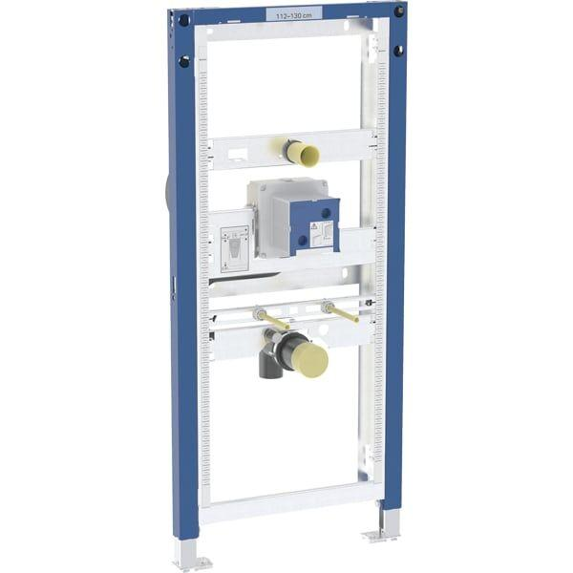

Oberfläche

beschichtet

Werkstoff

Stahl

Breite (mm)

500,00

Höhe (mm)

980,00 - 1.120,00

Tiefe (mm)

75,00 - 165,00

Äußerer Rohrdurchmesser Abflussrohr (mm)

50,00 - 63,00